**凡是被压抑的，总会卷土重来**



简单心理

“试着给自己定这样的任务：不要去想一头北极熊，然后你就会发现，接下来的每分每秒，你的脑海中都会浮现出那头北极熊。”

——陀思妥耶夫斯基  
《冬天记的夏天印象》



你有没有过压抑自己心中所想的时刻？  
  
可能是不希望自己陷入抑郁或焦虑的情绪，不断告诉自己“不要再这样消沉了”；可能是痴迷于某个人，忍着不要给对方发消息，时间全花在了输入和删除上；还可能是定下了又一个节食计划，晚上拼命克制自己不要吃夜宵，远离冰箱八百米。  
  
**压抑（Suppression），是指人有意识地让自己不要再去想某个念头或某种情绪。**  
  
习惯压抑某个念头或某种情绪的人，还可能会：

* 避开那些可能会让你想起它地点、人、事、物
* 避免跟人讨论相关话题
* 一旦快要想到它，就想尽办法转移注意力
* 让自己喝醉，或是沉迷于某些替代物，来麻痹自己

这一心理过程，与强迫症（Obsessive-Compulsive Disorder）有一定关联，因为强迫症患者会不断尝试去赶走脑海中那些不想要的、入侵式的念头。  
  
**那么，压抑自己的想法或情绪，到底能不能把它们从脑子里赶走呢？**

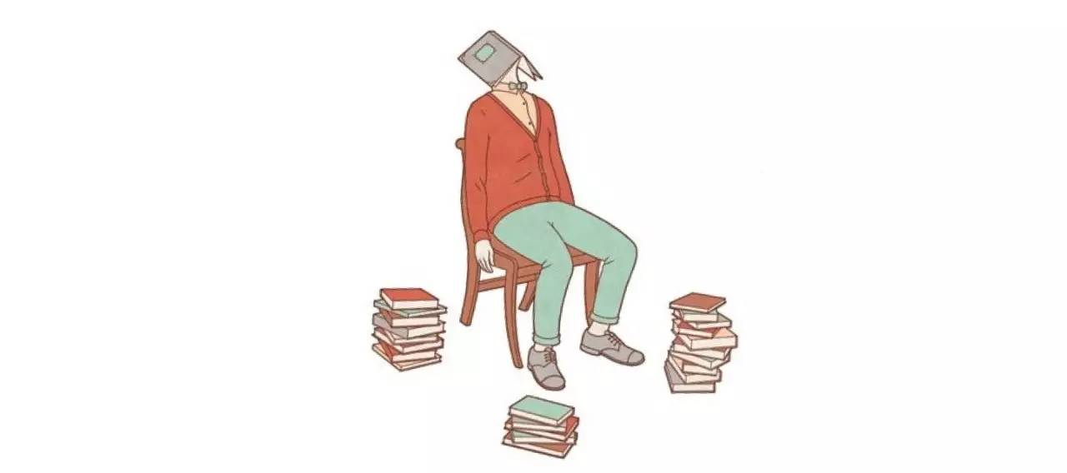

**很遗憾**

**研究表明：不能**

早在1987年，Daniel Wegner教授及同事进行了著名的“白熊实验”。实验结果印证了开篇陀思妥耶夫斯基那句话：**当告诉人们“不要想一头白色的熊”的时候，人们反而更经常想到一头白色的熊。**  
  
Wegner等人根据这一现象，提出了**“讽刺进程理论”（Ironic Process Theory）：你越是想压抑某个念头，它越是可能冒出来。**  
  
这就意味着，一旦我们压抑某个不想要的念头，就会进入有不想要的念头—>压抑—>念头挥之不去—>更大力压抑—>念头更加挥之不去的恶性循环。

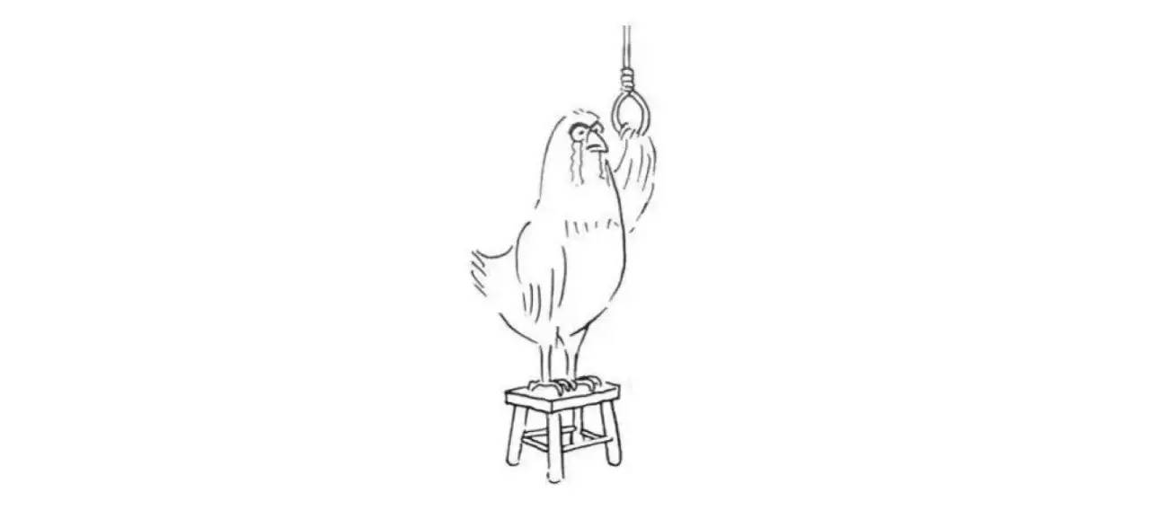

**本来想让事情好起来**

**结果好像更糟了**

压抑的危害，不仅仅在于这样的恶性循环。  
  
就像大多数减肥的人体重都会反弹一样，压抑某个念头或某种情绪，即使一时做到了，过一段时间也会“反弹”，还可能对我们的健康造成负面影响。

* **行为会“反弹”**

满脑子都是北极熊，对我们的生活大概不会有什么影响。但是，压抑的后果不只是这么简单：我们压抑的念头或情绪，最终会体现在行为上。  
  
Erskine和Georgiou的一项研究指出，让人们压抑吃巧克力的念头，不仅会让他们更想吃巧克力，还会导致他们真的吃更多的巧克力。  
  
这大概就是为什么我们节食总是失败……  
  
这些研究者进一步做了个关于戒烟的实验。结果发现，一开始人们压抑自己想抽烟的念头时，每天抽的烟确实变少了。但是，**一旦不再压抑这个念头，这些人会比原来抽更多的香烟。**  
  
**我们压抑的念头，最后都会无声无息地以行动表露出来。**

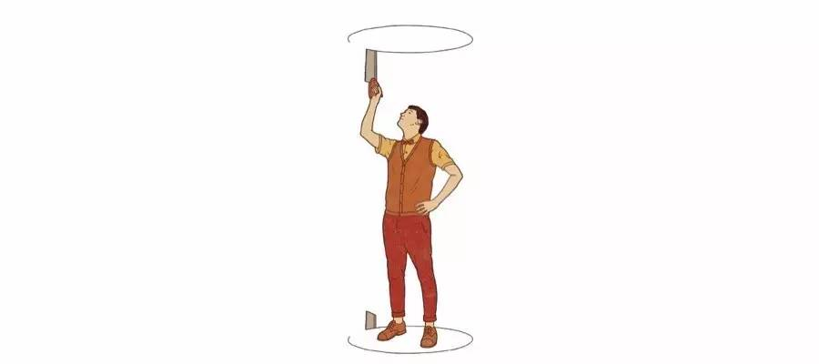

* **影响身心健康**

研究表明，压抑自己的情绪和想法，会严重危害我们的身心健康，包括但不限于：

* 长期压抑悲伤的情绪和哭泣的冲动，会提高患**呼吸系统疾病**的风险，例如哮喘；
* 长期压抑亲近他人的倾向，与**消化系统疾病**相关，例如胃溃疡；
* 长期压抑愤怒，或和人争斗的冲动，容易患**心血管疾病**，例如高血压和冠心病；
* **惊恐发作；抑郁和焦虑**发作
* 药物滥用；

……

**西格蒙德·弗洛伊德 曾说：**

**Unexpressed emotions will never die. They are buried alive and will come forth later in uglier ways.**

**未表达的情绪永远不会消亡。它们只是被活埋,并将在未来以更加丑陋的方式涌现。**

**为什么我们会习惯性压抑？**

我们为什么会压抑自己的念头和情绪呢？好好地表达出来不可以吗？

**1. “内敛”的东方文化**

相比起欧美地区的人们，东方人更加委婉，更倾向于压抑自己的情绪和想法，而不是直接表达出来。  
  
另外，包括亚洲文化在内的许多文化认为，**压抑内心的想法和情绪，是自控力强的表现，对于男性而言尤其如此**，不然会显得“不够男人”。  
  
相反，情绪的流露，或任由一些想法充斥在脑海里，或是体现在行为上，会被一些文化认为是“弱者”的表现。  
  
没人愿意被当成弱者。所以，压抑不知不觉地就成了习惯。

**2. 被羞耻感所驱使**

无论是研究中的情境，还是日常生活中的事例，我们压抑的那些想法或情绪，大多是负面的、被我们自身或他人认为“不应该有”的。  
  
例如：抽烟、喝酒、甜食、性爱、抑郁、焦虑、愤怒、想哭、想打人……等等。（就像很少人会说自己压抑过想要学习的念头……）  
  
很多抑郁症患者跟我们说，他们有时背负着家人想让自己好起来的期望，或是看着别人都很开心，只有自己很抑郁的时候，就会很自责，对自己的抑郁情绪感到羞耻，为此拼命压抑自己的抑郁，最终却变得更严重了。  
  
上述的那些想法和情绪，除了会**引发我们的羞耻心，还可能有恐惧感**，让我们产生“战或逃”（fight-or-flight）的应激反应，希望它们从来没有存在过。  
  
与物质世界中的威胁不同的是，想法和情绪都是看不见摸不着的，所以无论是“战斗”还是“逃跑”，结果都是去有意识地压抑它们，告诉自己“不要再想”。

**不再跟自己对抗**

压抑想法或情绪，目的原本是为了摆脱它们，结果却想得更多，自缚手脚。  
  
那么，有什么办法既可以减少那些不想要的想法或情绪，又不会让我们陷入压抑的恶性循环呢？  
  
**1. 认真专注地想点别的**

Wegner和他的同事在某一个实验中，让那些原本在想白色北极熊的被试换换脑子，去想一辆红色的大众汽车。后来那些被试就不想白色的熊了。  
  
所以，下次再担心吃夜宵会胖的时候，不妨试试开黑一盘王者荣耀。

**2. 认真专注地想这个念头**

在很久之前，弗洛伊德就提出过，当人们有一些不愿回想的创伤经历与情绪时，试着倾诉和表达出来，能够减少长期的情绪困扰。  
  
后来的一些临床研究也指出，无论是创伤经历、成瘾、焦虑、抑郁、过度担心，还是恐惧症和强迫症，当人们有一些不想要的想法和情绪时，**不去压抑而是专注去想，反而会有助于减轻症状。**  
  
但同时，Wegner等研究者也提到，这一过程或许会十分痛苦。尝试时最好选择安全的环境，例如咨询关系中，或是在信任的人的陪同下。



**3. 求助于心理咨询**

如果你那些“不想要的想法或情绪”频繁出现，影响到了日常生活，而你又习惯性地陷入压抑和反弹的恶性循环，我们建议你寻求心理咨询师的帮助。  
  
心理咨询可以帮助你了解这些想法和情绪从哪里来，压抑它们的习惯是如何养成的，也会帮助你找到更加积极的方式，来应对这些想法和情绪。

**愿我们最终都能够和自己的内心和平共处。**

参考文献：

Druckman, D., & Bjork, R. A. (1994). Learning, remembering, believing: enhancing human performance. Washington, D.C.: National Academy Press.

Erskine, J.A.K. & Georgiou, G.J. (2010). Effects of thought suppression on eating behaviour in restrained and non-restrained eaters. Appetite, 54, 499–503.

Erskine, J.A.K., Georgiou, G.J. & Kvavilashvili, L. (2010). I suppress therefore I smoke. Psychological Science, 21, 1225-1230.

Pandey, R., & Choubey, A. K. (2010). Emotion and Health: An overview. SIS Journal of Projective Psychology & Mental Health, 17, 135-152.

Wegner, D. M. (2009). How to Think, Say, or Do Precisely the Worst Thing for Any Occasion [Abstract]. Science, 325(5936), 48-50.

Wegner, D. M., Schneider, D. J., Carter, S. R., & White, T. L. (1987). Paradoxical effects of thought suppression. Journal of Personality and Social Psychology, 53(1), 5-13.

University of Groningen. (2009, March 18). If You Don't Show Your Disgust, Your Emotions May Stay Negative. ScienceDaily. Retrieved May 24, 2017.